**Hướng dẫn reg Google One 30T**

Đường dẫn:

https://voz.ee/s/yBqr27R1r

Lượt xem: 40175

Ngày tạo: 13/06/2024

Thời hạn: 29/07/2024 11:15:12

[Chỉnh sửa](https://voz.ee/notes/editor/078b883f-a914-4e55-b8b3-ffeb2d3c0f8e)

**Chuẩn bị:**

* Acc chính tạo fam (A)
* Acc phụ (không dùng tới, để chôn) (B)

**Cách làm:**

**Bước 1: A tạo fam, mời B và các acc khác cần dung lượng 30T vào fam**

**Bước 2: Thao tác trên B**

1. Vào fam của A
2. Vào [Google One](https://one.google.com/?utm_source=app_launcher&utm_medium=web&utm_campaign=all&utm_content=google_oo&g1_landing_page=1) để nâng cấp trial 2Tb AI (thường là 2 tháng free hoặc 1 tháng tùy acc): Bước này có thể dính lỗi quốc gia, để chắc chắn thì bạn đổi hồ sơ về Ukraina để lấy trial cho chắc chắn.
3. Vào [cài đặt Google One](https://one.google.com/settings?utm_source=app_launcher&utm_medium=web&utm_campaign=all&g1_landing_page=1) để bật chia sẻ gói dung lượng cho fam
4. Tiếp theo chọn Change Membership Plan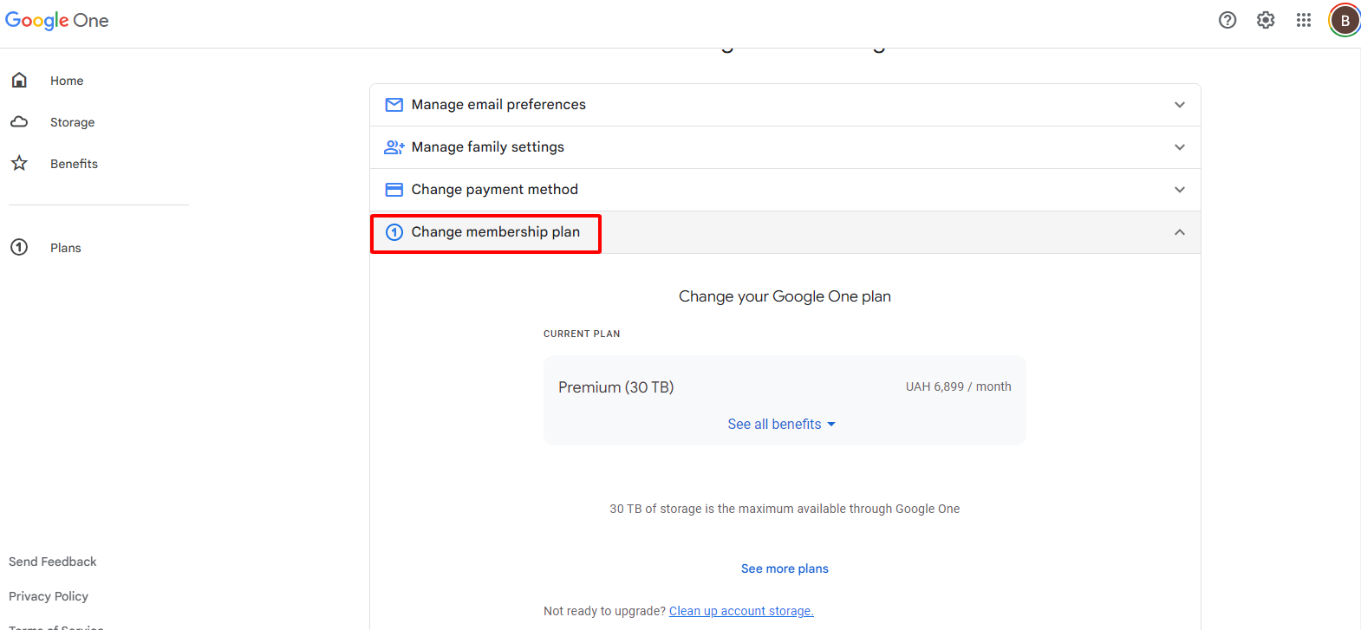
5. Ấn F12 để lấy Token, chọn tab network trên bảng dev và nhập token và tìm kiếm cho nhanh và dễ tìm.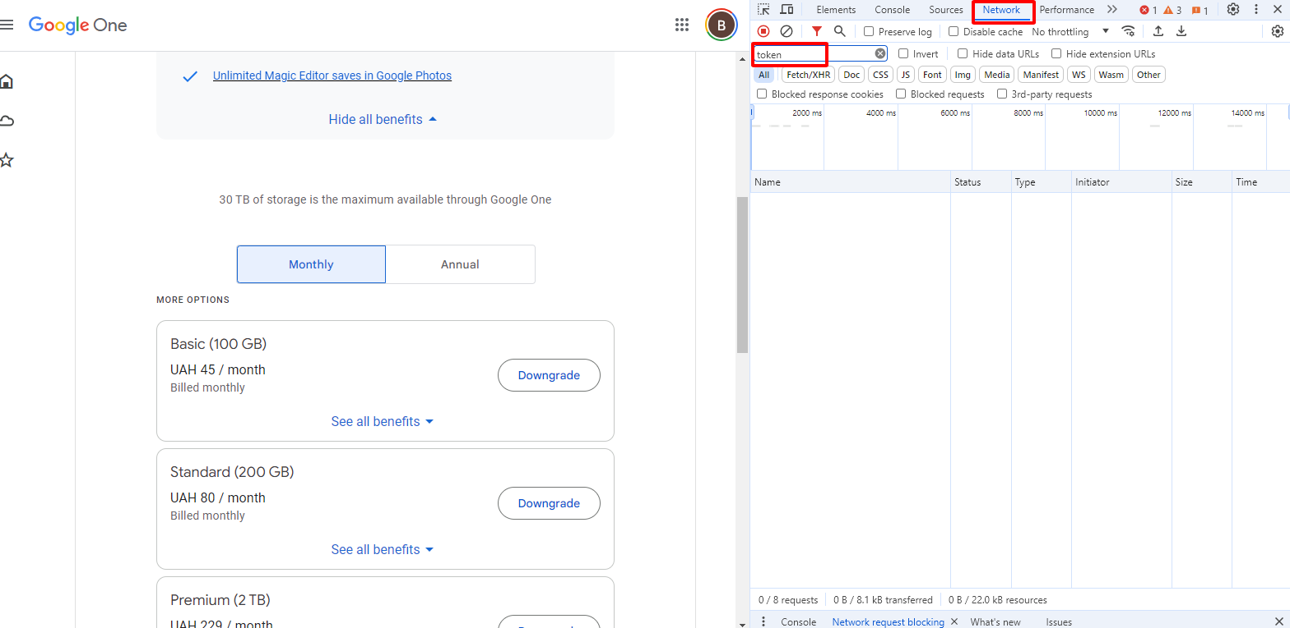
6. Ấn nâng cấp gói (chọn gói cần nâng cho fam, có thể 5Tb, 10Tb, 20Tb hoặc 30Tb) sẽ hiện ra token với dòng subscription... thường sẽ ở dòng đầu. Chuột phải chọn copy -> copy URL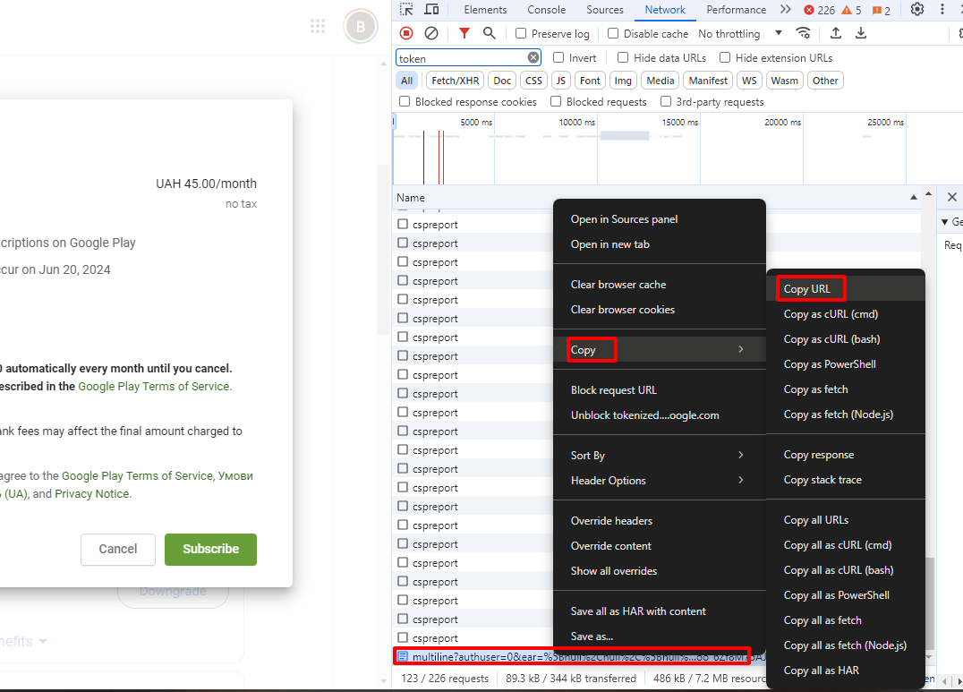
7. Vào [đây](https://po.qthang.net/) để chỉnh sửa token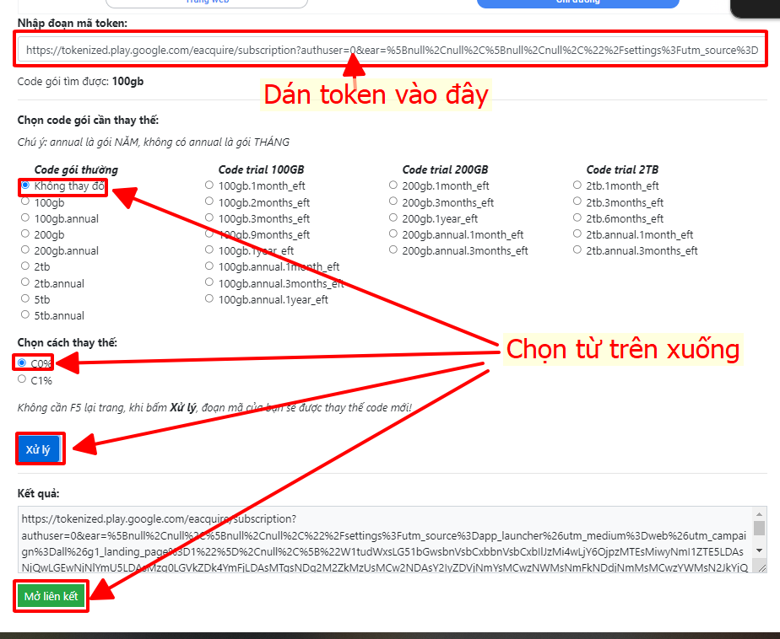
8. Lưu ý: ***Ae bị lỗi k add được vào web thì thay mutiline = subscription là được. Hoặc copy token vào notepad thay C5%=C0% rồi dán thẳng vào trình duyệt.***
9. Ấn đăng ký là xong 30t.
10. Tiếp tục vào [setting tài khoản](https://myaccount.google.com/data-and-privacy?hl=en&utm_source=OGB&utm_medium=act) để chôn, chọn như hình, sau đó nhập password, tiếp tục tích đồng ý rồi delete account là xong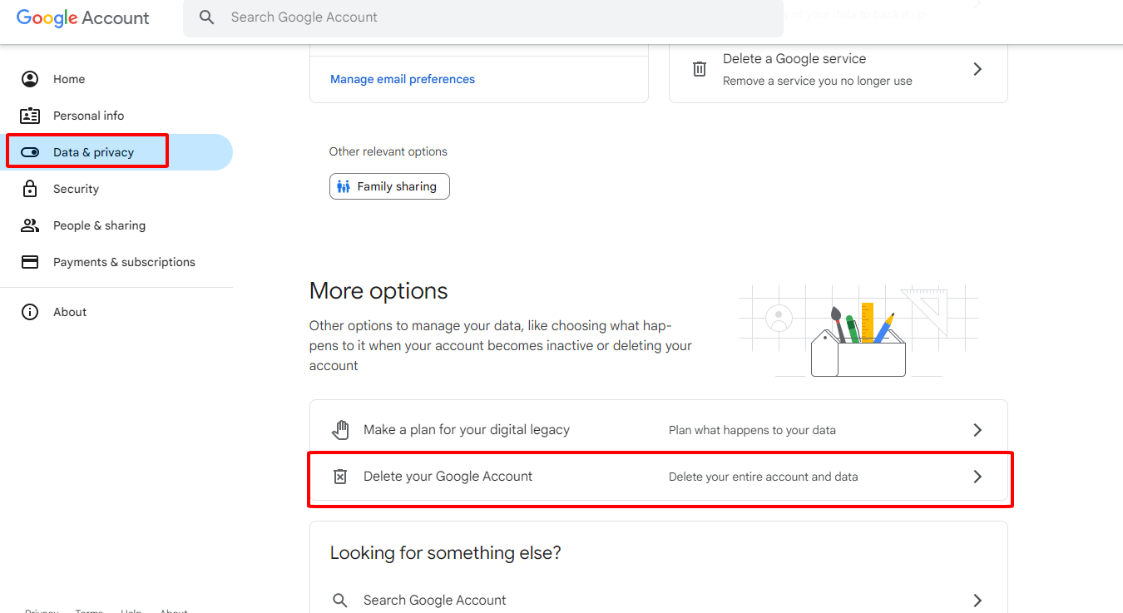

***Lưu ý:***

* ***khi đã chôn thì khôn đào lên lại (Không truy cập vào B nữa), không mời ai vào fam cũng như không kick ai khỏi fam để tránh bị mất dung lượng***
* ***Sẽ bị lỗi 500 cho cả fam.***
* ***30T không thời hạn, sẽ bị mất khi Google quét. Và không có gì để đảm bảo nó không bị rớt.***
* ***Khi bị quét về 15Gb sẽ không bị mất dữ liệu nên ae không phải lo về dữ liệu***